Raios X, descobertos por Röntgen em 1895, são largamente utilizados como ferramenta de diagnóstico médico por radiografia e tomografia. Além disso, o uso de raios X foi essencial em importantes descobertas científicas, como, por exemplo, na determinação da estrutura do DNA.

a) Em um dos métodos usados para gerar raios X, elétrons colidem com um alvo metálico perdendo energia cinética e gerando fótons de energia *E* = *h v*, sendo *h* = 6,6 × 10–34 J×s e *v* a frequência da radiação. A figura abaixo mostra a intensidade da radiação emitida em função do comprimento de onda, λ. Se toda a energia cinética de um elétron for convertida na energia de um fóton, obtemos o fóton de maior energia. Nesse caso, a frequência do fóton torna-se a maior possível, ou seja, acima dela a intensidade emitida é nula. Marque na figura o comprimento de onda correspondente a este caso e calcule a energia cinética dos elétrons incidentes.

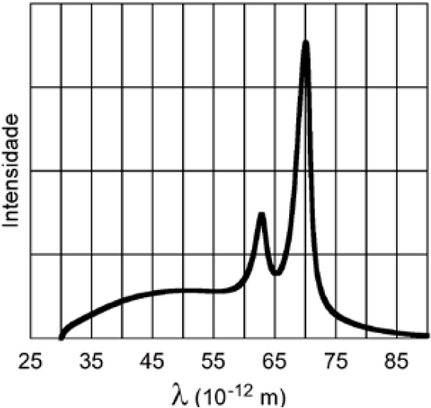

b) O arranjo atômico de certos materiais pode ser representado por planos paralelos separados por uma distância d. Quando incidem nestes materiais, os raios X sofrem reflexão especular, como ilustra a figura abaixo. Uma situação em que ocorre interferência construtiva é aquela em que a diferença do caminho percorrido por dois raios paralelos, 2 × L, é igual a λ, um comprimento de onda da radiação incidente. Qual a distância d entre planos para os quais foi observada interferência construtiva em θ = 14,5º usando-se raios X de λ = 0,15 nm? Dados: sen 14,5º = 0,25 e cos 14,5º = 0,97.

